个人所得税APP操作手册

概述
2019年1月1日新个税法正式实施，居民个人在5000元的基本减除费用和“三险一金”专项扣除外，还可以依条件享受子女教育、继续教育、大病医疗、住房贷款利息或者住房租金、赡养老人等6项专项附加扣除。
日前，由国家税务总局开发的“个人所得税”App软件，专项附加扣除信息填报功能正式投入使用。本文主要内容是介绍自然人办税服务平台操作方法，帮助纳税人了解本系统和掌握各功能模块的使用。

预期读者
阅读用户群体为个人所得税纳税人。
一、APP下载
自然人办税服务平台（APP端）是个人所得税网上办税平台（简称：个人所得税APP）。该平台包含了注册、登录和信息采集等功能，注册成功登录进入平台后可以自行添加、维护、修改自然人信息，以后可以直接通过该平台进行相关涉税业务操作，使用户无需再往返税局办理，减轻了用户的办税负担节约了用户时间，更加方便、快捷的完成相关涉税业务操作。
个人所得税APP可在自然人办税服务平台Web端首页点击“扫码登录”下方的【手机端下载】，扫描二维码进行下载安装，也可通过手机应用商店搜索“个人所得税APP”进行下载。
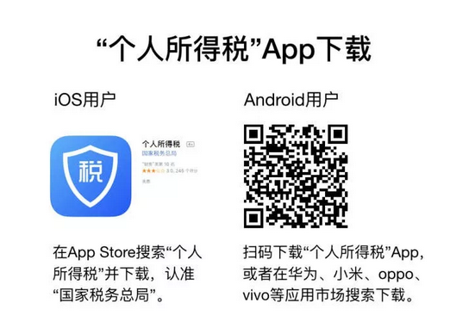

二、实名注册
实名注册的目的是为了验证绑定的账户是否属于本人，对纳税人信息的真实性进行验证审核，保障纳税人的合法权益和涉税数据安全，同时建立完善可靠的互联网信用基础。
目前系统支持两种注册方式：大厅注册码注册、人脸识别认证注册。其中人脸识别认证注册仅支持居民身份证，其他证件暂不支持。

（一）APP-SM-001-001大厅注册码注册
“大厅注册码注册”是指纳税人为了开通自然人办税服务平台的账号进行办税，先行在办税大厅获取注册码，然后使用注册码在该平台中开通账号，以后凭此账号即可远程办税。此注册方式适用于所有的证件类型注册。
操作步骤：
- 纳税人需先到办税服务大厅获取注册码，注册码有限期7天，由6位的数字、字母随机组成；
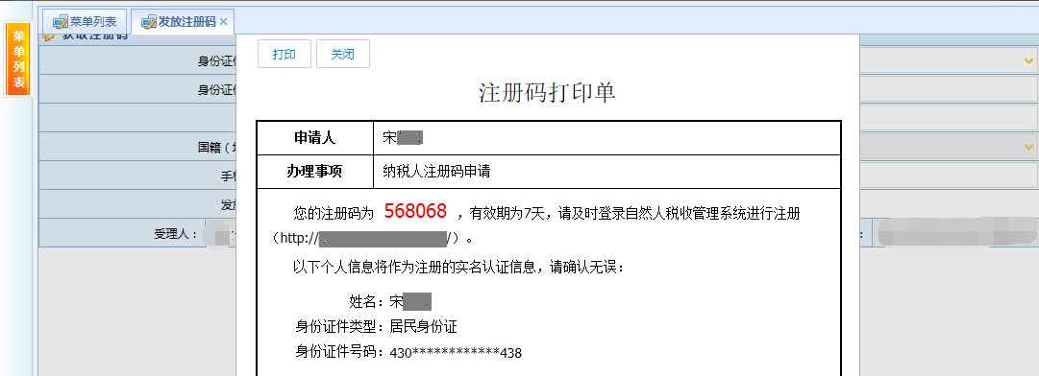
- 打开个人所得税APP系统，点击【注册】，选择【大厅注册码注册】方式，如实填写身份信息，包括：姓名、证照类型、证照号码等，填写的个人信息必须真实准确；
- 设置登录名、密码、手机号（短信校验）完成注册，系统对登录名和密码有规则校验，设置完成后即可通过手机号/证件号码/登录名登录，并进行相关业务操作。
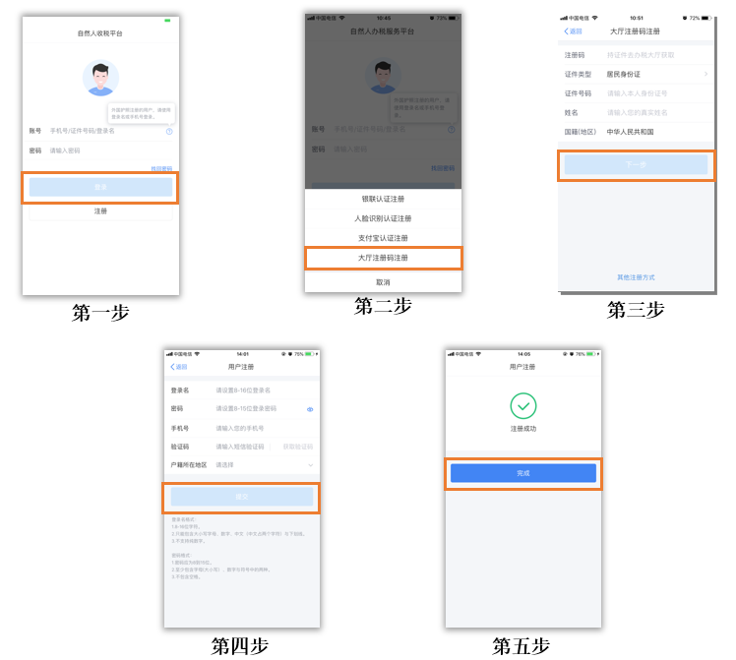
注意事项：
- 登录名应为2-16位字符，可由大小写字母、数字、中文、下划线构成，不支持纯数字，字母需区分大小写。
- 密码应为8-15位字符，至少包含字母、数字、符号中的两种，不允许有空格，字母需区分大小写。
- 注册码有效期为7天，若过期，可再次申请。

（二）APP-SM-001-004人脸识别认证注册
“人脸识别认证注册”是利用人脸识别技术对纳税人进行实人验证，该方式会对实时采集的人脸与公安留存的照片进行比对验证，验证通过后即可完成实名注册。此注册方式仅支持居民身份证，因此国籍（地区）为中华人民共和国。
操作步骤：
- 打开个人所得税APP系统；
- 点击【注册】，选择【人脸识别认证注册】方式，如实填写身份相关信息，包括：姓名、证件类型、证件号码，点击【开始人脸识别】后进行拍摄，系统调用公安接口进行比对验证，验证通过后会跳转到登录设置界面；
- 设置登录名、密码、手机号（需短信校验）完成注册；
- 设置完成后即可通过手机号/证件号码/登录名登录，并进行相关业务操作。
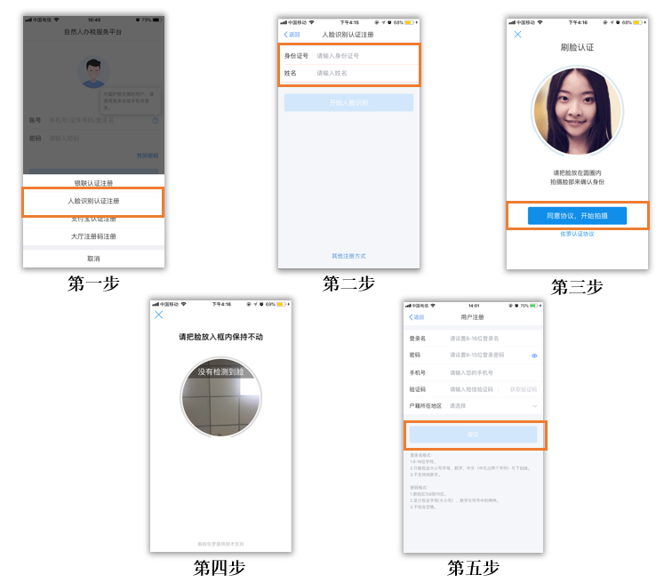
注意事项：
- 登录名长度是2-16位字符，可由大小写字母、数字、中文（中文占2个字符）与下划线组成，不支持纯数字；
- 密码为8到15位字符，至少包含字母(大小写）、数字与符号中的两种，不允许有空格，字母需区分大小写。
三、实名登录
开通自然人办税服务平台账号后，可直接登录APP进行相关信息采集、修改和维护等操作。
（一）账号密码登录
打开APP后即显示登录界面，输入已注册过的账号、密码，点击【登录】即可。
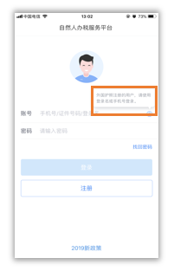
四、 填报专项扣除信息
（一）子女教育专项附加扣除
纳税人的子女接受学前教育和学历教育的相关支出，按照每个子女每月1000元的标准定额扣除。
填报前，需准备子女教育信息，子女、配偶身份证号码，填写完毕后需要设置扣除比例。
1.点击【子女教育】，确认纳税人基本信息无误后点击【下一步】；
2.添加子女个人信息后，可填写子女教育信息。其中子女教育终止时间不确定的可暂不填写；
3.设置扣除比例。可由父母其中一方按100%扣除，或夫妻双方分别按50%扣除，具体扣除方式在一个纳税年度内不得变更。
4.选择申报方式点击【提交】。
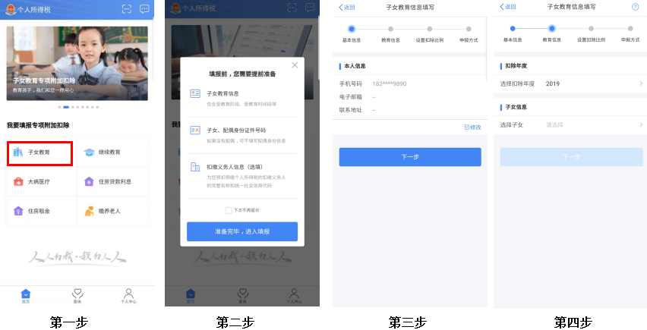
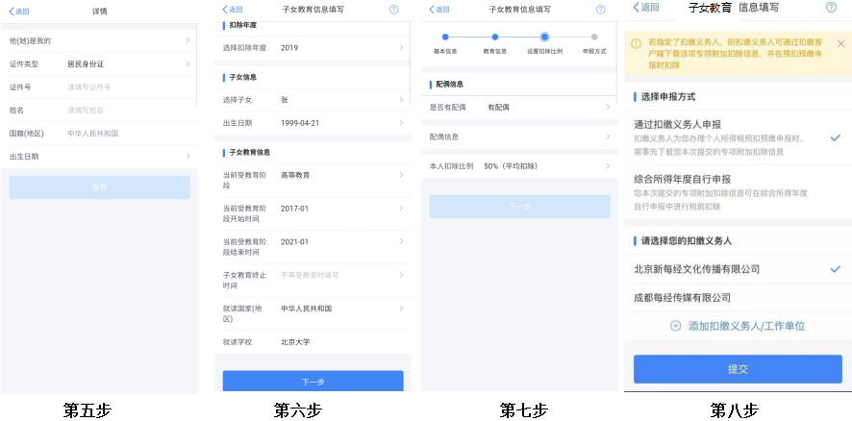

- 住房租金专项附加扣除
纳税人本人在主要工作城市没有自有住房而发生的住房租金支出,可以按照以下标准定额扣除：直辖市、省会城市、计划单列市以及国务院确定的其他城市，扣除标准为每月1500元；除第一项所列城市以外，市辖区户籍人口超过100万的城市，扣除标准为每月1100元；市辖区户籍人口不超过100万（含）的城市，扣除标准为每月800元。市辖区户籍人口，以国家统计局公布的数据为准。
填报前，需准备好住房租赁信息、工作城市信息等。需要注意的是，由于住房租金与房贷利息只能选择一项进行扣除，填报时系统提示“若您已填报住房贷款利息，请勿填写本表”。
1.点击【住房租金】，确认纳税人基本信息无误后点击【下一步】；
2.选择扣除年度，填写住房租金支出信息，选择主要工作城市。注意：出租方类型为自然人时，填写出租人姓名及省份证号；出租方类型为组织时，填写出租单位统一社会信用代码。
3.完善主要工作城市信息；
4.选择申报方式点击【提交】

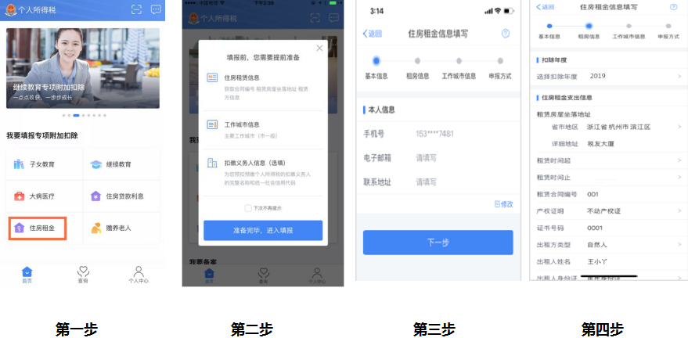
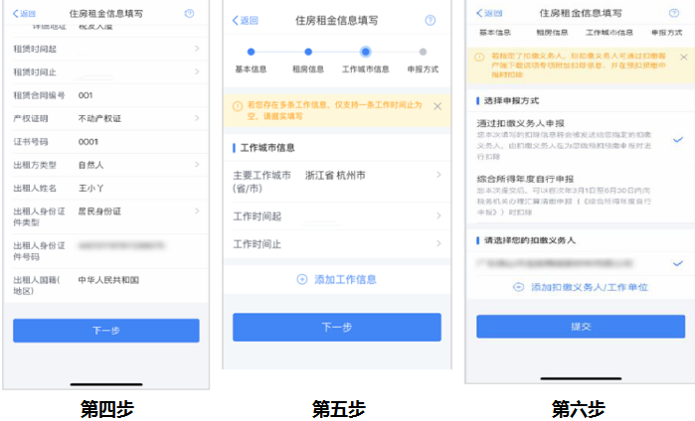

- 住房贷款利息专项附加扣除
纳税人本人或配偶单独或者共同使用商业银行或住房公积金个人住房贷款为本人或其配偶购买中国境内住房，发生的首套住房贷款利息支出，在实际发生贷款利息的年度，可以按照每月1000元标准定额扣除。
填报前，需准备好产权证明，贷款合同等信息。同时，系统也提示“若已填报住房租金信息，请勿填写本表”。
1.点击【住房贷款利息】，填写房贷信息，确认纳税人基本信息、房贷信息无误后点击【下一步】；
2.选择扣除年度，进一步完善房贷信息；
3.扣除比例可以按购买方扣除标准的100%，或者夫妻双方对各自购买的住房分别按扣除标准的50%，扣除方式在一个纳税年度内不得变更；
4.选择申报方式点击【提交】。

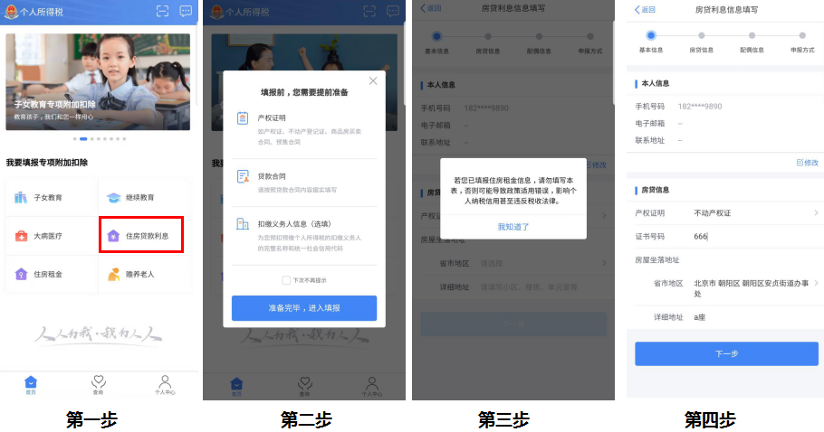
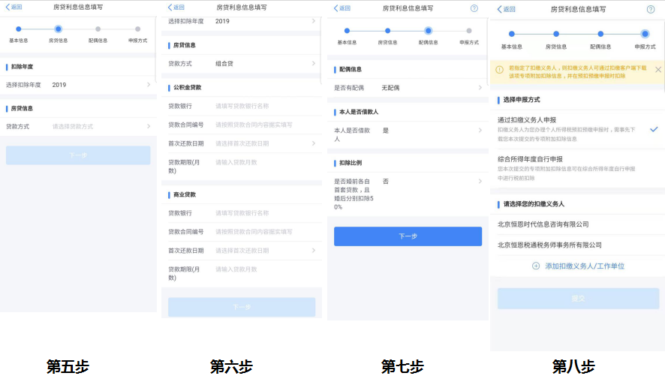
- 赡养老人专项附加扣除
纳税人赡养一位及以上被赡养人的赡养支出纳税人为独生子女的，按照每月2000元的标准定额扣除；非独生子女需要填写共同赡养人，每人分摊的额度不能超过每月1000元。可以由赡养人均摊或约定分摊，也可以由被赡养人指定分摊。
填报前，需准备被赡养人信息如身份证信息，共同赡养人信息；
1.点击【赡养老人】，确认纳税人基本信息无误后点击【下一步】；
2.选择扣除年度，选择被赡养老人；
3.非独生子女需填写分摊方式，填写本年度月扣除金额。独生子女无需选择分摊方式。分摊方式在一个纳税年度内不得变更；
4.选择申报方式点击【提交】。

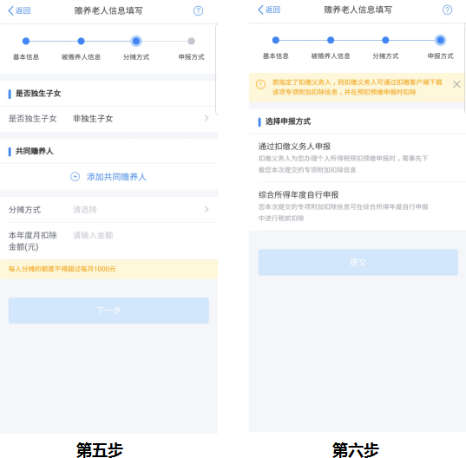
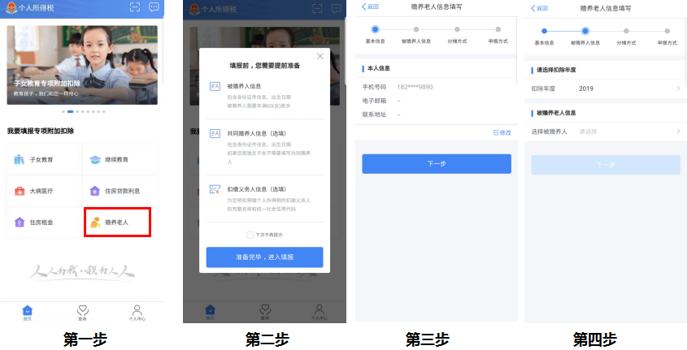
- 继续教育专项附加扣除
纳税人在中国境内接受学历继续教育的支出，在学历（学位）教育期间按照每月400元定额扣除；.纳税人接受技能人员职业资格继续教育、专业技术人员职业资格继续教育支出，在取得相关证书的当年，按照3600元定额扣除。
填报前，需准备继续教育信息：若是学历（学位）继续教育，需填写教育阶段、入学时间、毕业时间；若为职业资格继续教育，则填写教育类型、证书取得时间、证书名称、证书编号、发证机关。
1.点击【继续教育】，确认纳税人基本信息无误后点击【下一步】；
2.选择扣除年度，选择继续教育类型，点击【下一步】；
3.进一步完善继续教育信息；
4.选择申报方式点击【提交】。
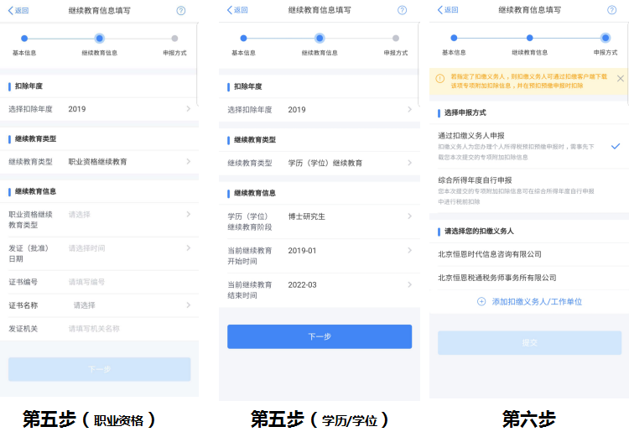
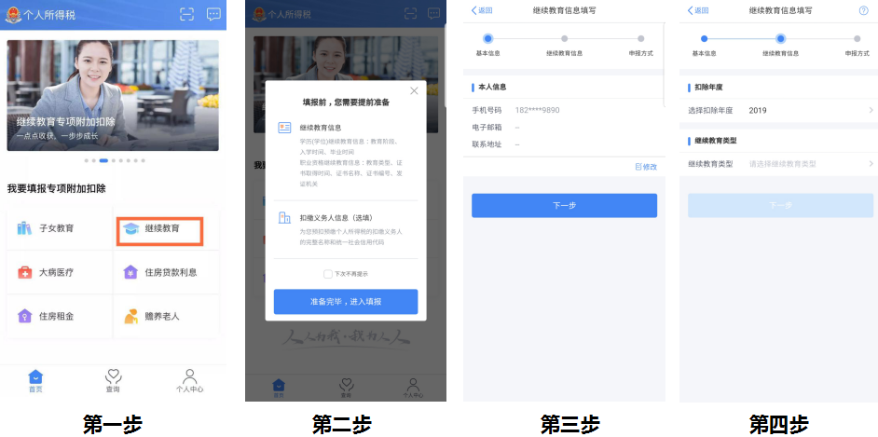

五、账户安全管理
系统以保护纳税人信息安全为宗旨，为纳税人提供了一站式安全服务。本模块包括修改已绑定的手机号码、修改登录密码以及手机找回密码功能。为了保障账号的安全，如常用手机号码有变更，建议及时更新。
（一）修改手机号码
1.手机短信码验证操作步骤：
（1）打开个人所得APP系统；
（2）点击【个人中心】-【安全中心】-【修改手机号】，选择通过已绑定手机验证，填写已绑定手机号码的短信验证码，点击【下一步】；
（3）输入新手机号以及短信验证码，点击【绑定】，即可完成手机号码修改。
2.银行卡实名验证操作步骤：
（1）打开个人所得APP系统；
（2）点击【个人中心】-【安全中心】-【修改手机号】，选择通过银行卡实名认证服务验证，填写银行卡号和银行预留手机号码点击【下一步】；
（3）输入新手机号以及短信验证码，点击【绑定】，即可完成手机号码修改。

（二）修改密码
为了保障账号的安全，建议定期更换密码。
操作步骤：
- 打开个人所得税APP系统；
- 点击【完善个人信息】-【安全中心】-【修改密码】输入原密码、新密码和确认密码，点击【保存】即可修改成功，系统会在5秒后返回登录界面。
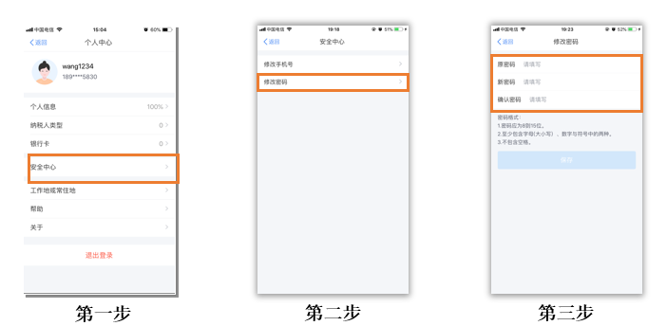

（三）手机找回密码
当纳税人忘记密码时，可点击登录界面【找回密码】功能进行重置。若通过此功能仍无法找回密码，请携带有效身份证件至本地办税大厅进行密码重置。
操作步骤：
- 打开个人所得税APP系统；
- 点击【找回密码】，录入证件信息进行身份验证，信息填写完整后点击【下一步】；
- 选择验证方式，点击【通过已绑定手机验证】；
- 录入获取到的短信验证码，点击【下一步】；
- 录入新密码以及确认密码，点击【保存】即可。
